Die Harsefelder Schützen machen den Spaß beim Fest jetzt selbst
HARSEFELD. Verein verzichtet erstmals auf Humoristen als Redner – Es wird auf Tischen und Stühlen getanzt – Wegen Regenschauern fährt ein Bus zur Festhalle.
Der Harsefelder Schützenverein setzte am Sonnabend während seines Königs-Frühstücks in der Festhalle neue Akzente. Kein Komiker verbreitete am Mikrofon Spaß, die Possenreißer und Humoristen waren diesmal die Schützinnen und Schützen selbst. Nach leckeren Brötchen mit Aufschnitt und auf den Punkt gegarten Eiern stieg die Stimmung schnell bis zum Siedepunkt. Als Comedians am Mikrofon taten sich insbesondere die beiden „Holz-Michel“ hervor. Nämlich Landrat Michael Roesberg und Bürgermeister Michael Ospalski. Während Roesberg insbesondere Samtgemeindebürgermeister Rainer Schlichtmanns Arbeit für Harsefeld und Umgebung im positiven Sinne auf die Schippe nahm, brachte Ospalski die Gäste auf Stühlen und Tischen zum Tanzen und Singen. Ahlerstedts Schützenkönig Hans-Dieter Bockelmann „zupfte“ auf der Bühne mit seinem Präsidenten Lüder Pott und weiteren Würdenträgern die Luftgitarre und stellte damit heraus, dass die Ahlerstedter ebenso gut feiern und lustig sein können wie die Harsefelder Schützen. Gegenseitig putschten sich die Vereinsmitglieder hoch.
Und es gab noch etwas ganz Neues. Erstmals in der langen Vereingeschichte wurde die Festgesellschaft am Sonnabendmorgen mit einem Bus zur Festhalle gefahren, anstatt zu Fuß zum Festplatz zu marschieren. Der Festumzug wurde kurzerhand wegen kräftigen Dauerrregens abgesagt. Es schüttete aus allen Eimern. Vor des Festhalle war es dann allerdings wieder so trocken, dass die neuen Vereinsmitglieder mit einem kleinen Sonderexerzieren in die große Schützengemeinschaft aufgenommen werden konnten. Kommandeur „Hugo“ stellte bei einem Anwärter fest, dass er weiße Socken trug. „Das geht gar nicht, darf in Zukunft nicht wieder vorkommen“, betonte er. Während des Aufmarsches vor der Halle trug Bürgermeister Ospalski das Schild „Königsanwärter“. Das sei aber ohne Bedeutung, meinte er.
Verdiente und langjährige Mitglieder sowie Meister- und Medaillengewinner wurden in der Festhalle von Präsidentin Ramona Grotzke ausgezeichnet.
Die Harsefelder Schützendamen fielen durch neues Outfit auf. Auf Anregung der neuen Damen-Leiterin, Birka Alpers, sind nämlich Westen angeschafft worden. So mussten die Frauen bei dem warmen Wetter nicht mit dicken Jacken herumlaufen.
Nach dem launigen Königsfrühstück startete am Sonnabend das Schießen auf allen Ständen. Dabei ging es auch um die besten Treffer auf den Königsscheiben. Die Anwärter zielten genau.
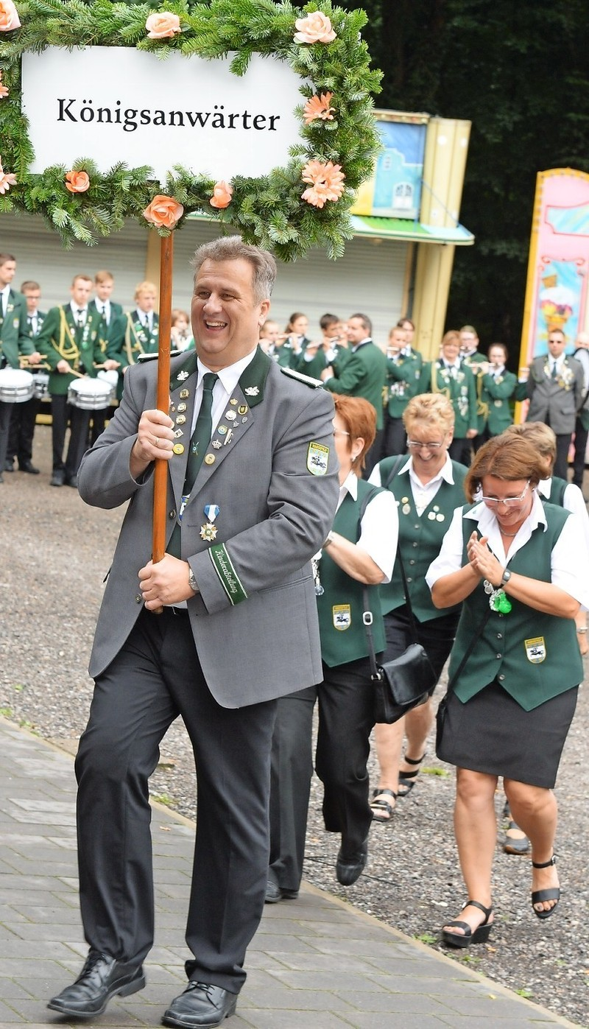

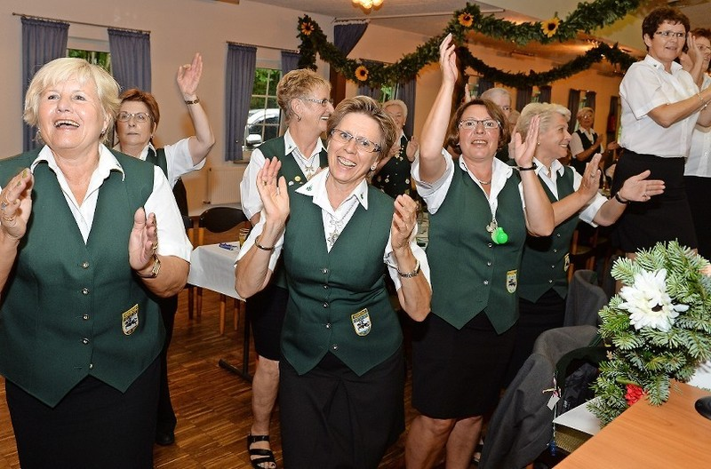

Die Stimmung im Saal erreichte schnell den Siedepunkt.

Dirk Schmidt ist jetzt Schützenkönig
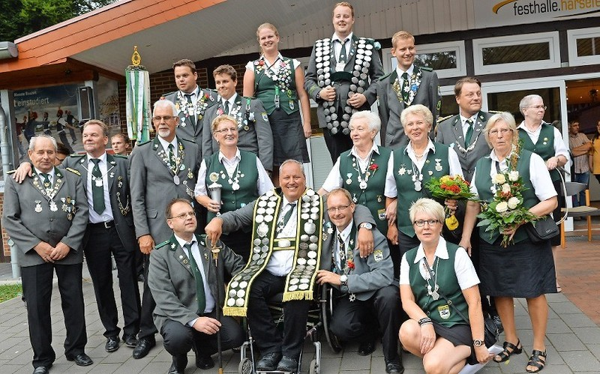
Die neuen Würdenträger des Harsefelder Schützenvereins. Kordländer

HARSEFELD. Zwei dicke Freunde, das schon seit Kindesbeinen an, haben gemeinsam um das Amt des Schützenkönigs gekämpft. Gewonnen hat schließlich Dirk Schmidt. Sein Kumpel Hans-Joachim Pankel holte sich aber den Titel des Vizekönigs. Nun wollen die beiden Männer ein Jahr lang gemeinsam regieren. Klar ist schon jetzt, dass die beiden Frohnaturen bei den anstehenden Festen und Veranstaltungen für viel Stimmung sorgen werden.
Beim gemeinsamen Urlaub in Dänemark hatte der Auto-Lackierer-Meister Pankel ganz beiläufig verkündet, dass er beim Schützenfest voll auf die Königsscheibe draufhalten werde. „Ich konnte ihm das Feld doch nicht alleine überlassen“, meinte Schmidt, der überrascht war, dass er letztendlich an der Spitze stand. „Hansi kann eigentlich viel besser schießen.“ Aber es sei ein fairer Wettkampf gewesen, unterstrich der Raumausstatter, der seit einigen Monaten an einer Privatschule in Stade Bodenleger unterrichtet.
Schmidt, der seit 1979 nach einem Motorradunfall im Rollstuhl sitzt, hat ein weiteres Hobby neben dem Schießen. Er fährt ein Harley-Trike. Und mit Kumpels zusammen macht er Mofatouren nach England und noch viel weiter. Er steckt voller Tatendrang.
Adjutanten des Schützenkönigs wurden Sascha Grotzke und Gerd Ehlers. Beste Männer wurden Günter Stiller (Freihand) und Jürgen Melitz (Auflage). Als Beste Dame setzte sich diesmal Lisa Hilmer durch, die von der Ersten Dame Gisela Hagedorn und der Zweiten Dame Luise Pankel unterstützt wird. Als Jungschützenkönig bestieg Andrè Meier den Nachwuchs-Thron. Jungschützen Glückskönig wurde Jan Güldemund. Als Königspaar bei den Kindern regieren Jonas Jung und Lucy Howe. Und die Jüngsten im Team der Würdenträger bilden das Prinzenpaar: Hier holten sich Lauri Müller und Leonie Eichhorn die begehrten Titel.
Viele Zuschauer waren zur Proklamation gekommen.

aus Stader Tageblatt vom 17.08.2015

